BIJLAGE bij

Gecoördineerd examen stralingsbescherming

Deskundigheidsniveau 3

Nuclear Research and consultancy Group NRG
Technische Universiteit Delft TUD
Boerhaave Nascholing/LUMC BN
Rijksuniversiteit Groningen RUG
Radboud Universiteit/ UMC St.Radboud RU/UMC
TU Eindhoven TU/e

examendatum: 12 mei 2014
examenduur: 13.30 - 16.30 uur

Instructie:

- Wanneer u andere gegevens gebruikt dan in deze bijlage zijn genoemd, vermeld dan de herkomst!
- Deze bijlage omvat 11 doorlopend genummerde pagina’s. Controleer dit!

INHOUDSOPGAVE

Pagina
3-4 Handboek Radionucliden, A.S. Keverling Buisman (2e druk 2007), blz. 124-125: ^{99m}Tc
5 Transmissie van brede bundels gammastraling van verschillende radionucliden door beton (ontleend aan ICRP Report 33 (1982), blz. 47)
6 Verstrooiingspercentages voor beton voor diverse fotonenergieën (ontleend aan ICRP Report 33 (1982), blz. 56)
7 Transmissie voor brede bundels van ⁶⁰Co gammastraling verstrooid over verschillende hoeken aan een patiënt-simulerend fantoom door beton (ontleend aan ICRP Report 33 (1982), blz. 60)
8 MIRD-gegevens van ²⁰⁷Bi (http://www.nndc.bnl.gov/mird/)
9 Tabel en tekstfragment uit de Concept-Basisrichtlijn Ingekapselde Radioactieve Bronnen
10-11 Handboek Radionucliden, A.S. Keverling Buisman (2e druk 2007), blz. 172-173: ¹³⁷Cs

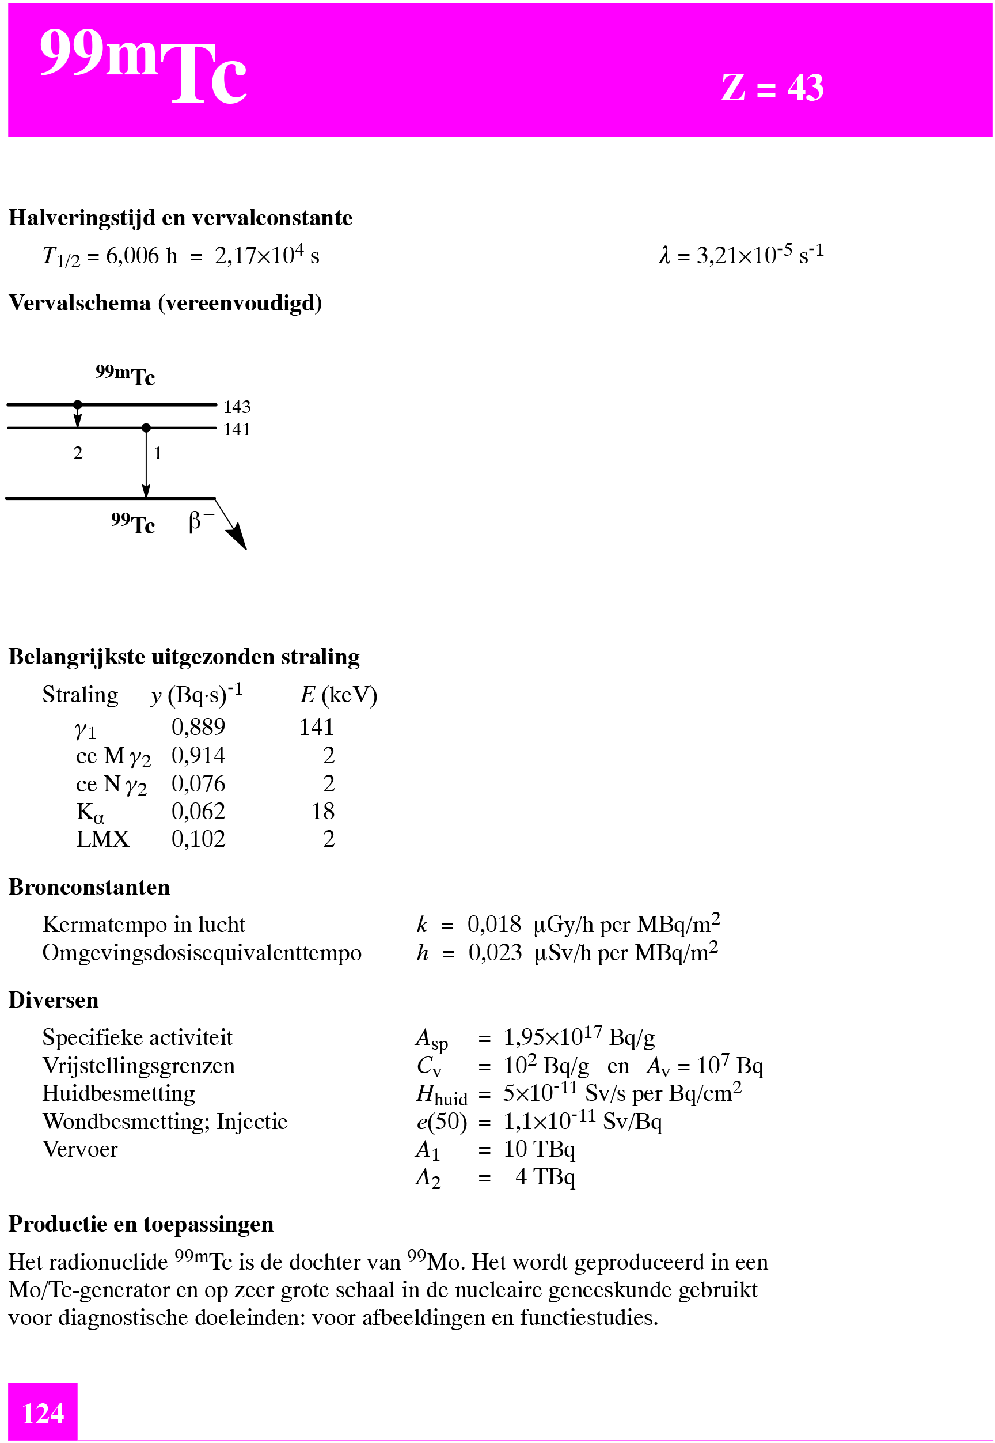

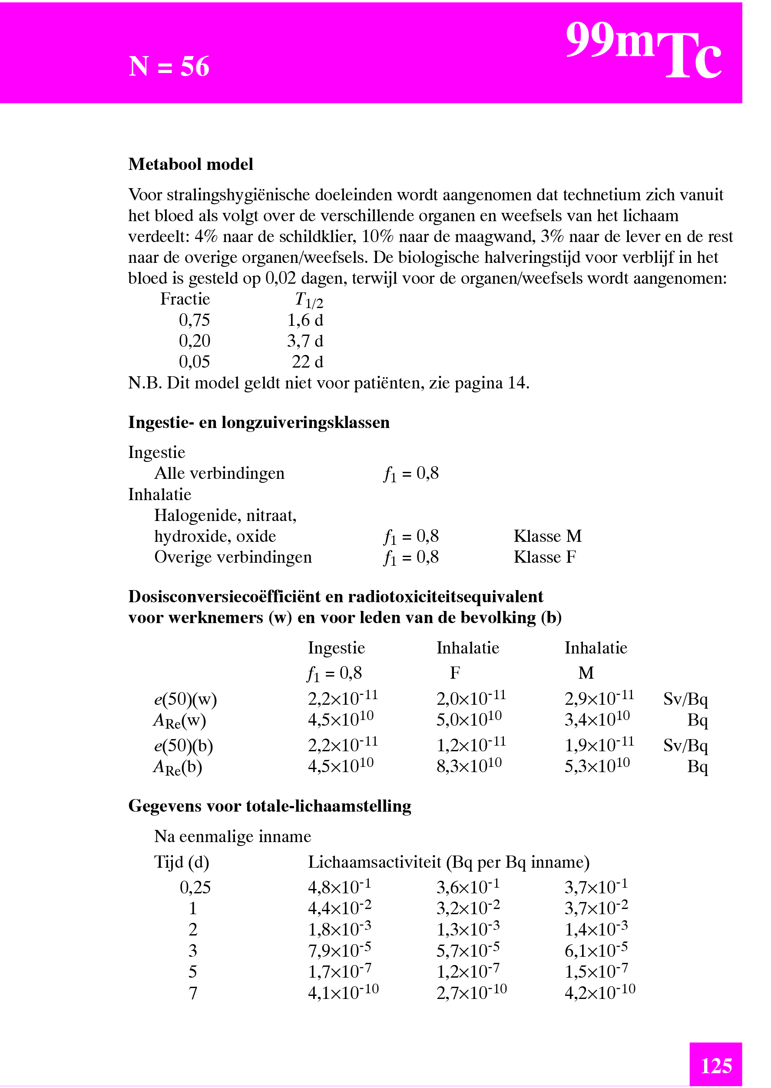

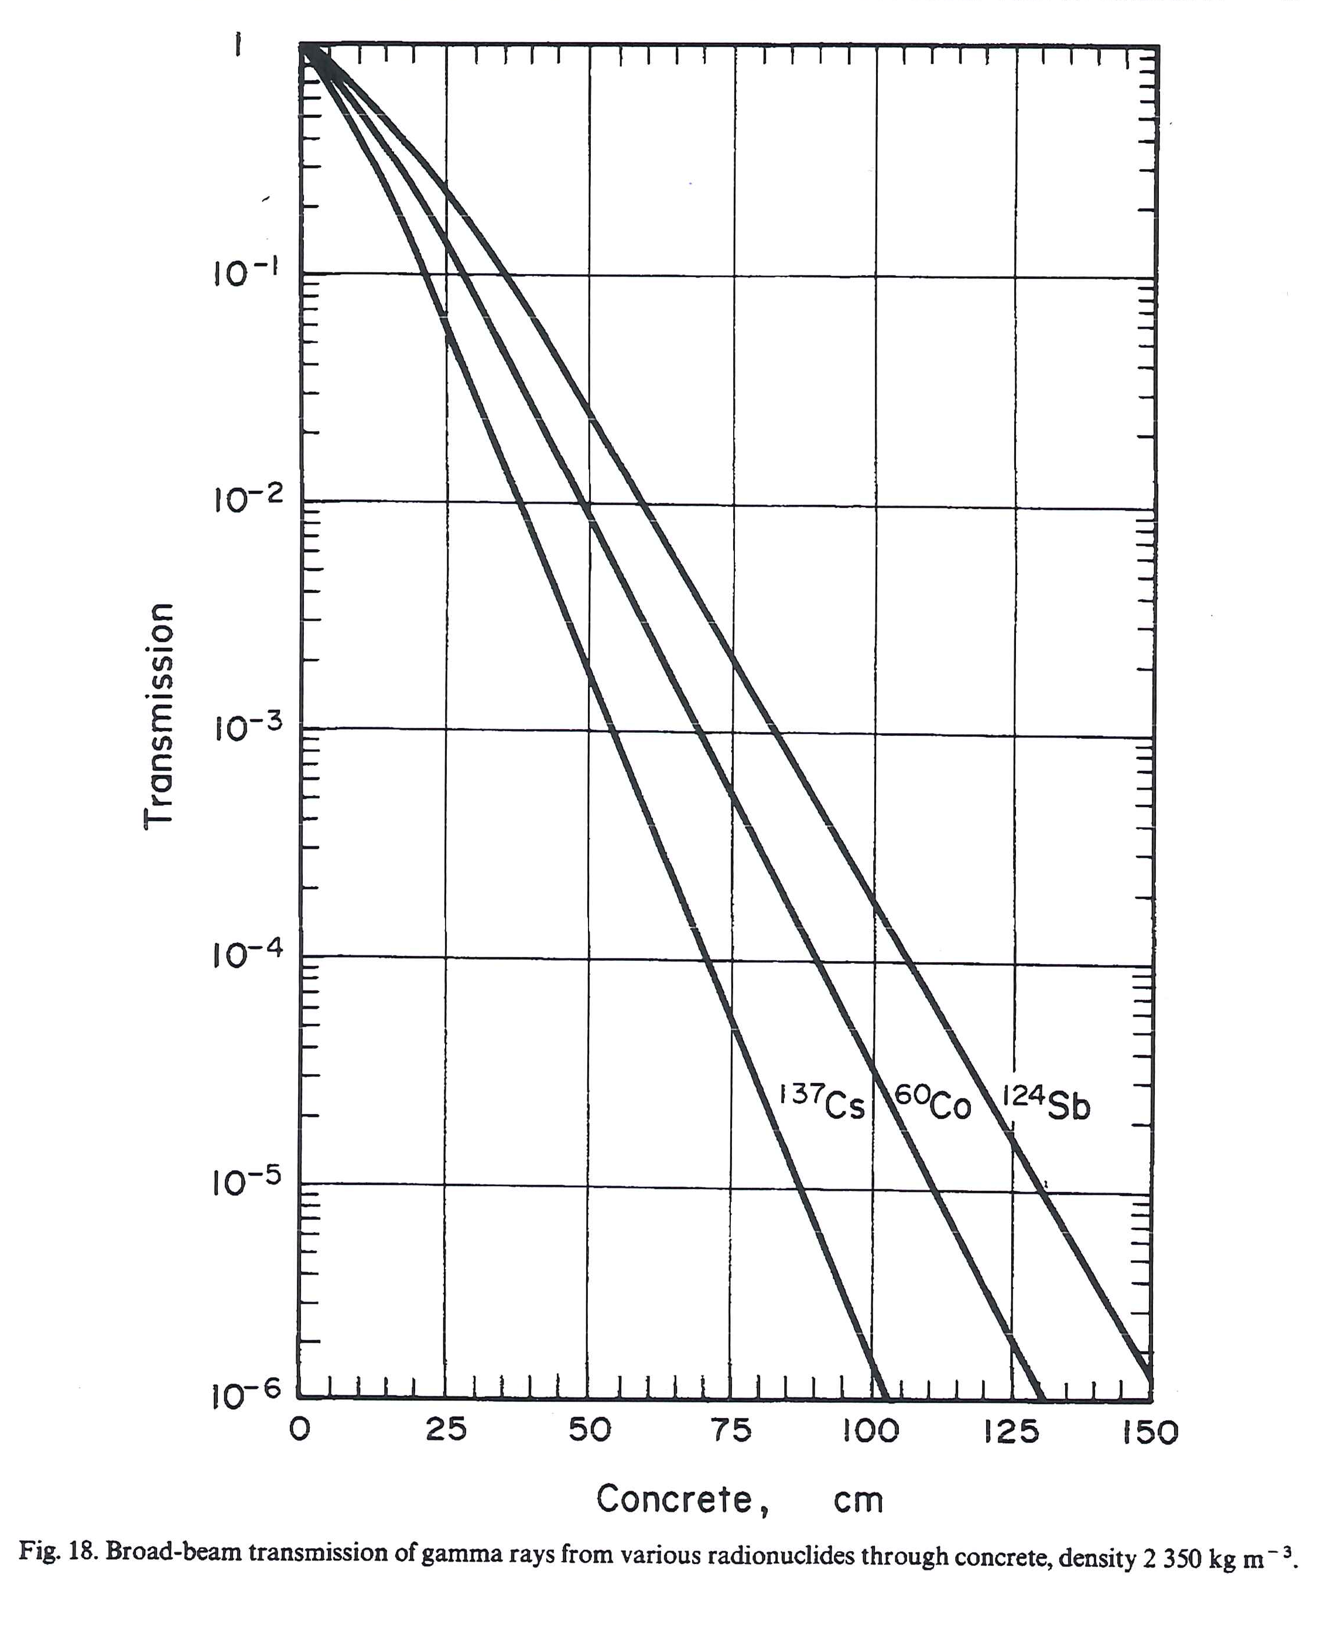
Transmissie van brede bundels gammastraling van verschillende
radionucliden door beton (ontleend aan ICRP Report 33 (1982), blz. 47).
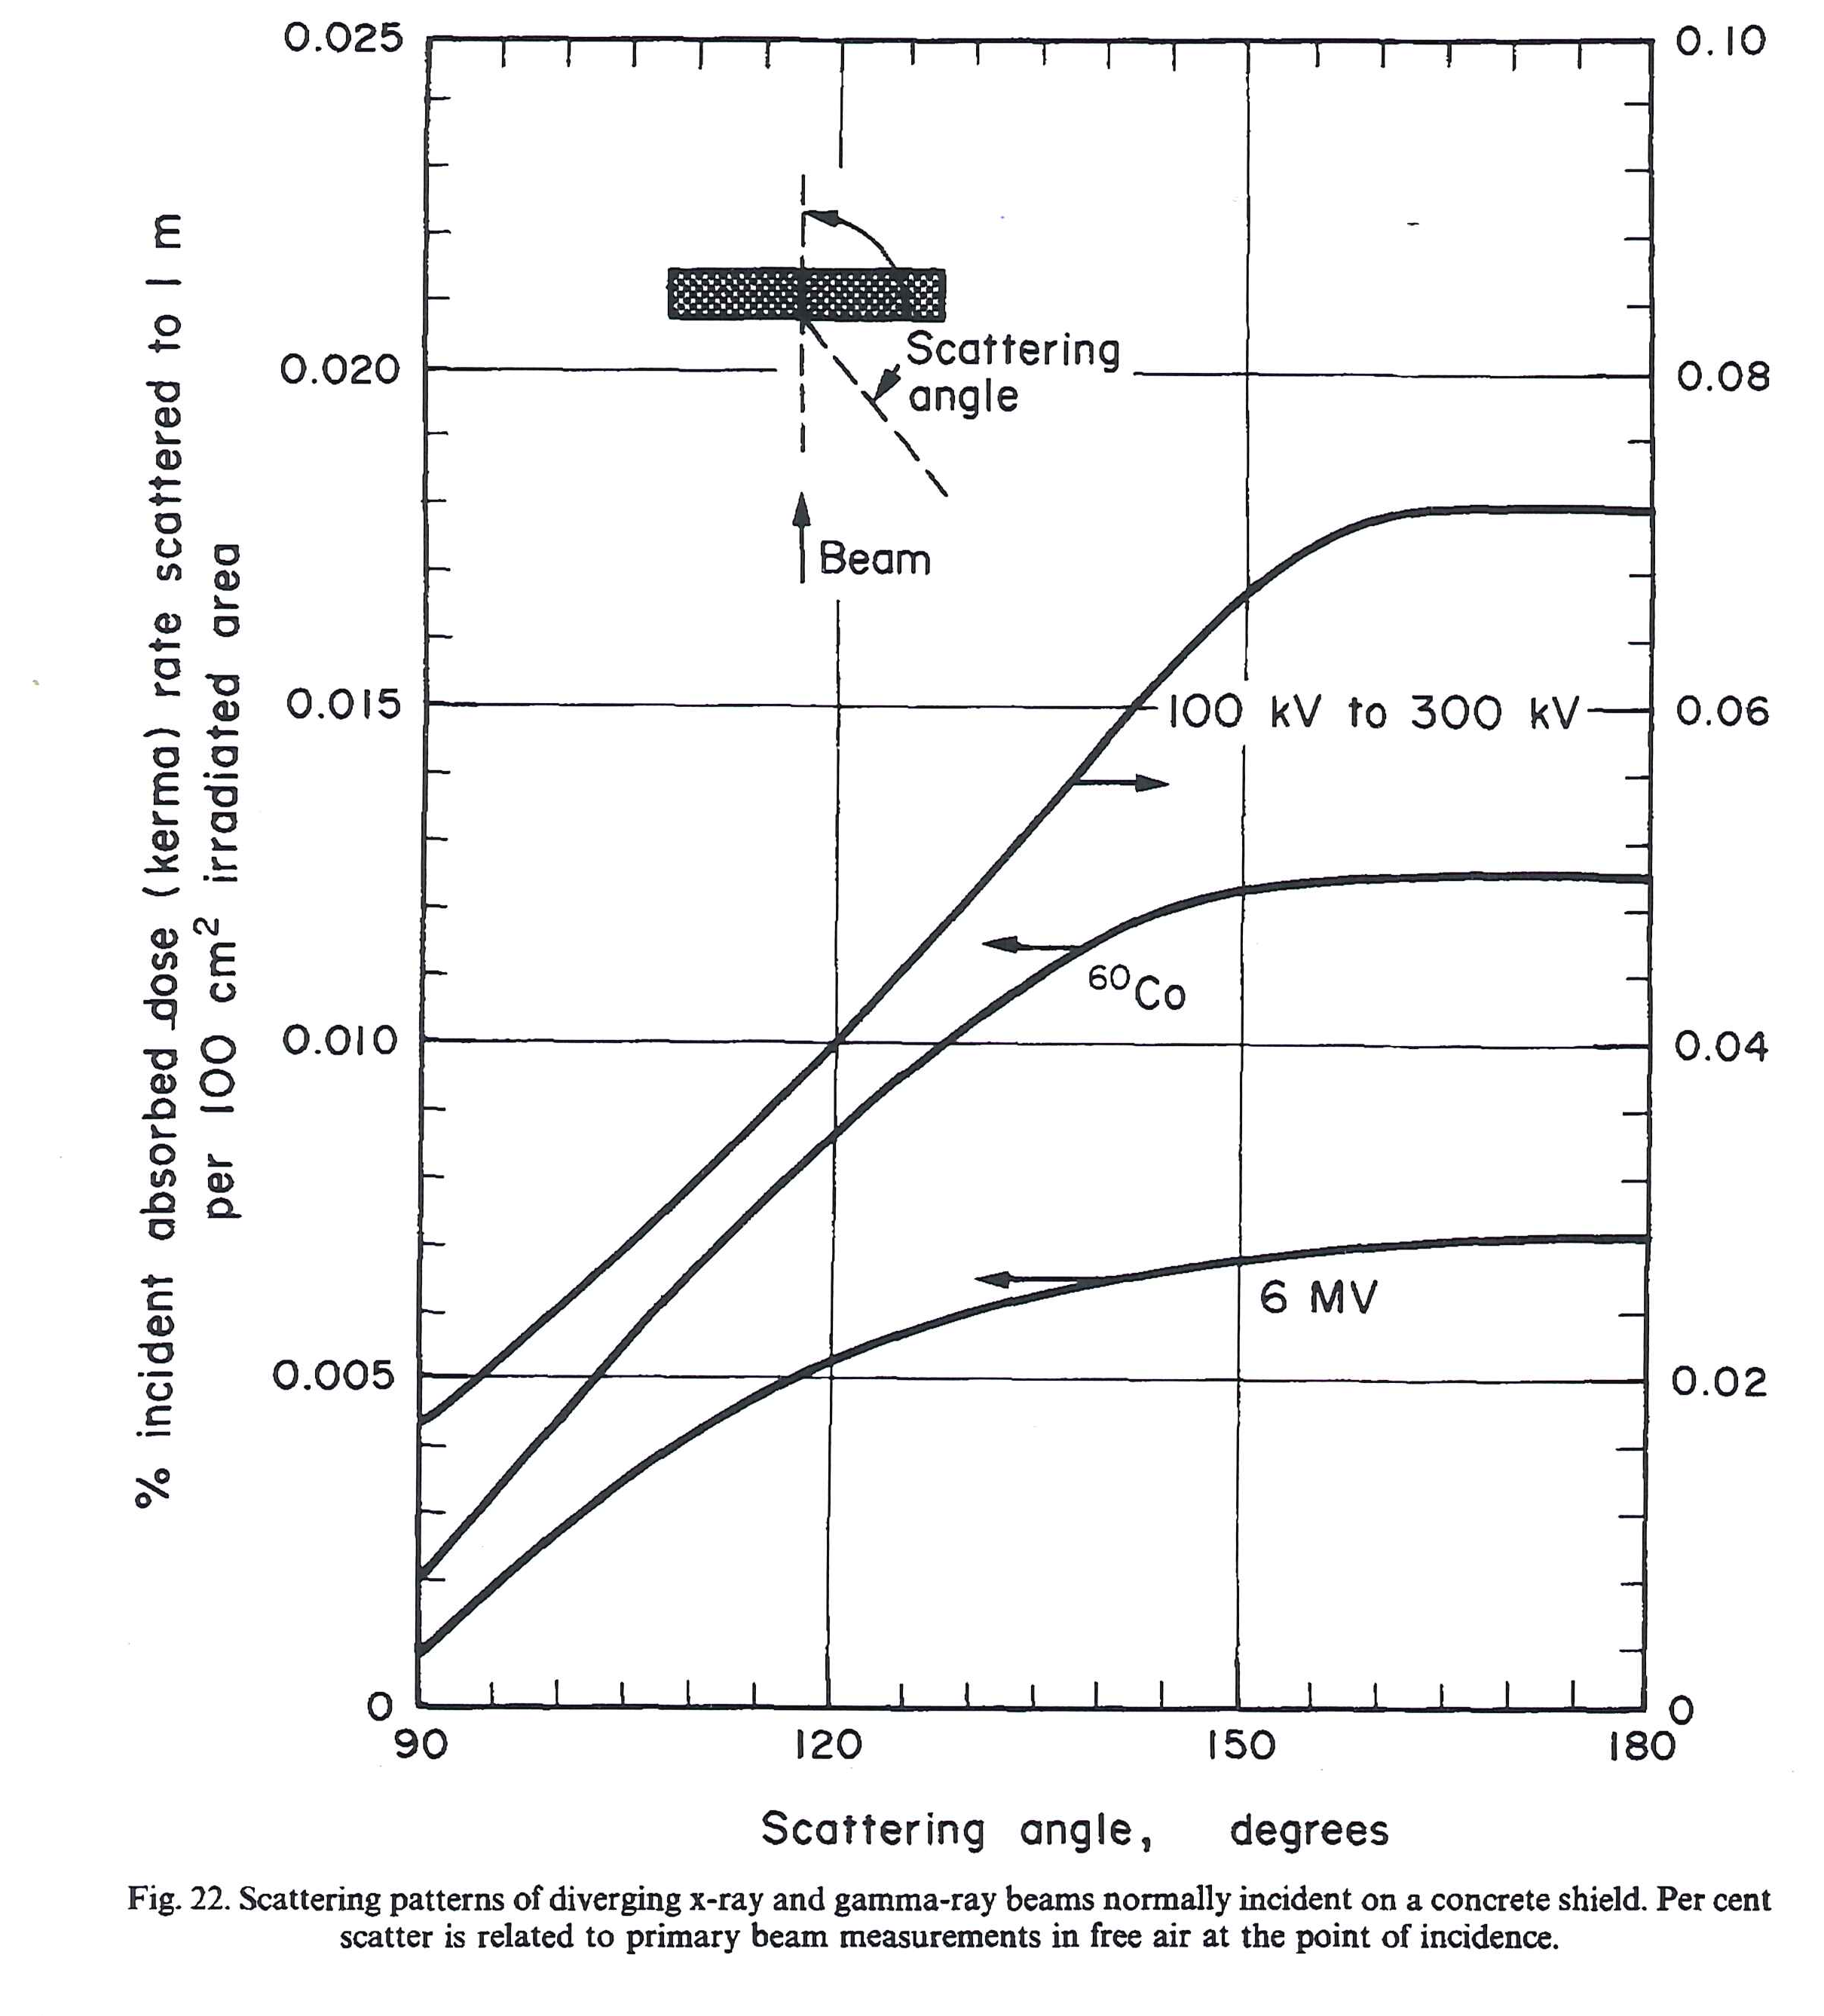
Verstrooiingspercentages voor beton voor diverse fotonenergieën (ontleend
aan ICRP Report 33 (1982), blz. 56).

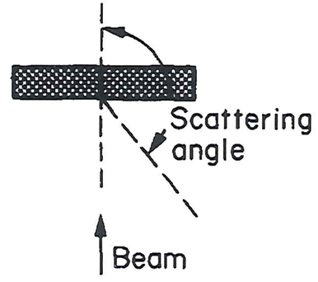
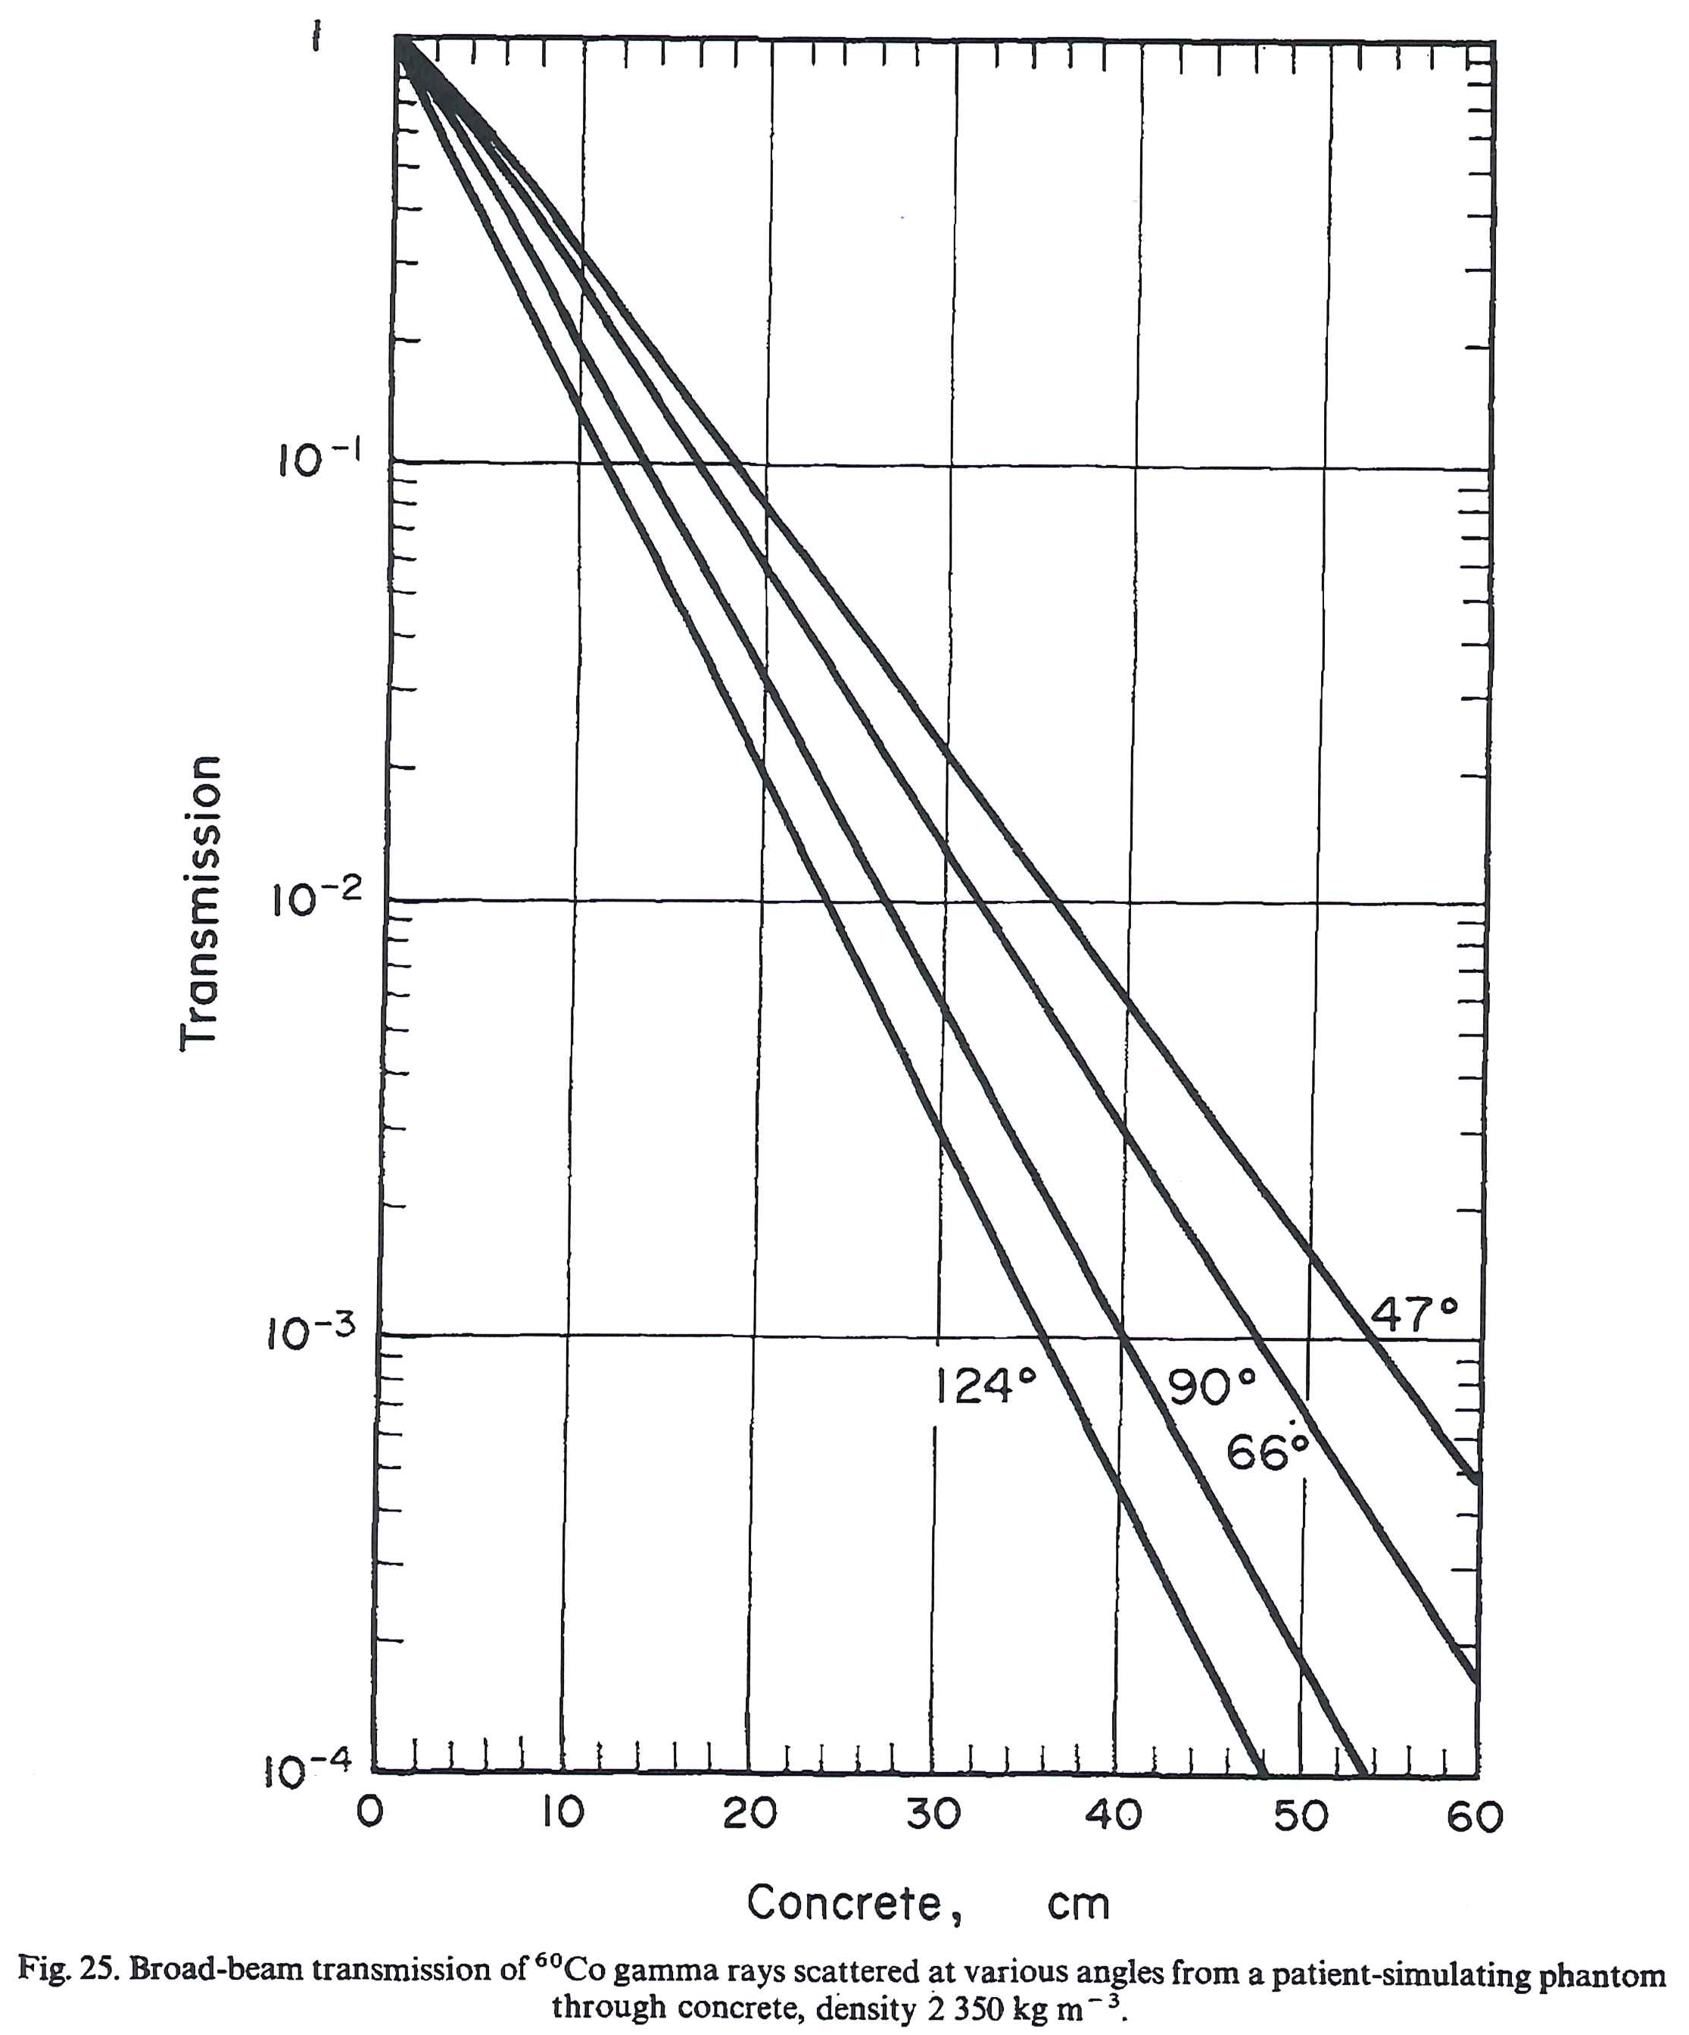

Transmissie voor brede bundels van ⁶⁰Co gammastraling verstrooid over
verschillende hoeken aan een patiënt-simulerend fantoom door beton
(ontleend aan ICRP Report 33 (1982), blz. 60).
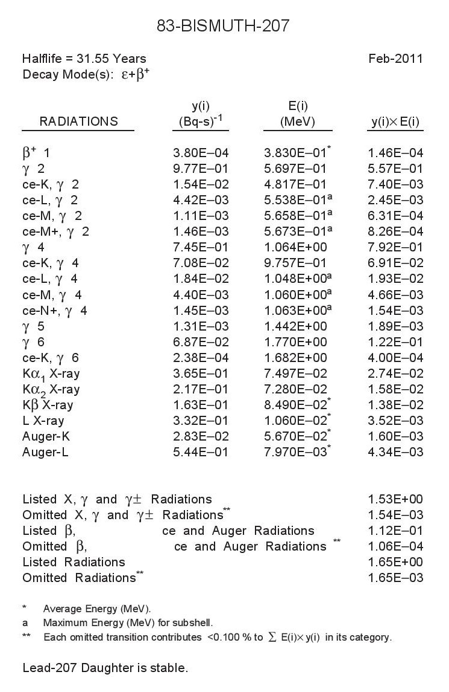
MIRD-gegevens van ²⁰⁷Bi (http://www.nndc.bnl.gov/mird/)

In principe moeten ingekapselde bronnen elk jaar op lek worden getest. Voor bronnen met een activiteit die èn minder is dan 1 MBq èn minder dan 0,02 Re_{ing} is evenwel geen controle vereist.

Tabel: Maatregelen als een uitwendige besmetting van een ingekapselde bron is geconstateerd.
afgewreven activiteit | maatregel
> 2·10⁻³ Re_{ing} | niveau-3 deskundige inschakelen en onmiddellijk inspecties verwittigen
> 2·10⁻⁴ Re_{ing} | niveau-3 deskundige inschakelen
> besmettingsnorm  òf  > 2·10⁻⁵ Re_{ing} | bron opnieuw controleren

Een bron wordt geacht lek te zijn wanneer de afgewreven hoeveelheid activiteit meer bedraagt dan:
- α-stralers 18,5 Bq
- andere nucliden 185 Bq

Indien niet de bron zelf maar de bronhouder wordt geveegd, moeten deze waarden met een factor 10 worden verkleind. De maatregelen die moeten worden genomen, hangen af van de afgewreven activiteit en zijn vermeld in bovenstaande tabel.

Tabel en tekstfragment uit de Concept-Basisrichtlijn Ingekapselde
Radioactieve Bronnen.

